$$\overset{⃑}{h}$$ | $$N(\overset{⃑}{h})$$ | $$γ_{e}\left(\overset{⃑}{h}\right)$$
1$\overset{⃑}{i}$
2$\overset{⃑}{i}$
1$\overset{⃑}{j}$
2$\overset{⃑}{j}$
1$\overset{⃑}{i}$+1$\overset{⃑}{j}$
- Apprendre à calculer un variogramme expérimental
Compléter le tableau de droite.
Grille de teneurs
1 | 3 | 2 | 4
2 | 5 | 3 | 1
4 | 7 | 6 | 4
3 | 5 | 4 | 2

Calcul pour 1$\overset{⃑}{i}$ :

Calcul pour 2$\overset{⃑}{i}$ :

Calcul pour 1$\overset{⃑}{j}$ :

Calcul pour 2$\overset{⃑}{j}$ :

Calcul pour 1$\overset{⃑}{j}$+1$\overset{⃑}{j}$ :
- Apprendre à utiliser un modèle de variogramme théorique
On a un effet de pépite ($C_{0}=1$) et un variogramme sphérique ($C=10, a=20$).
Soit les points $x_{1}=(0,0) et x_{2}=(10,0)$.
- Quelle est la variance de $Z(x_{1})$? de $Z(x_{2})$?

- Quelle est la covariance entre $Z(x_{1})$et $Z(x_{2})$?

- On forme $Z_{3}=0.8×Z(x_{1})+0.2×Z(x_{2}).$Quelle est la variance de $Z_{3}$? Quelle est la covariance de $Z_{3}$ avec Z($x_{1}$)?

d) On forme $Z_{4}=0.4×Z(x_{1})+0.6×Z(x_{2}).$Quelle est la covariance entre $Z_{3}$ et $Z_{4}$?

- Tenir compte d’une anisotropie géométrique dans le calcul des variogramme théorique
Soit un gisement 2D modélisé par un modèle avec anisotropie géométrique. Le modèle est sphérique (C=$17\%^{2}$) avec effet de pépite ($C_{0}=13\%^{2}$), portée de 100m dans la direction de grande continuité (30°) et 60m dans la direction de petite continuité (120°). Quelle est la valeur du variogramme entre deux observations situées aux coordonnées ($x_{1},y_{1}$)=(10,30) et ($x_{2},y_{2}$)=(40,20).

- Reconnaître les structures spatiales des modèles de variogrammes admissibles usuels.
Identifier pour chacune des images correspondantes le modèle de variogramme (image 100 x 100).
Modèle | Description
A | Effet de pépite pur ${(C}_{0}=5)$
B | Effet de pépite ($C_{0}=1)$ et modèle sphérique ($C=4,a=25)$
C | Effet de pépite ($C_{0}=2.5)$ et modèle sphérique ($C=2.5,a_{45°}=25,a_{135°}=75)$
D | Effet de pépite ($C_{0}=1)$ et modèle gaussien ($C=4,a_{eff}=25)$
E | Modèle sphérique ($C=5,a=25)$
F | Modèle sphérique ($C=5,a_{45°}=25,a_{135°}=50)$
G | Modèle sphérique ($C=2.5,a=25)$ et modèle gaussien ($C=2.5,a_{eff}=25)$
H | Modèle gaussien ($C=5,a_{eff}=25)$
I | Modèle gaussien ($C=10,a_{eff }=25)$
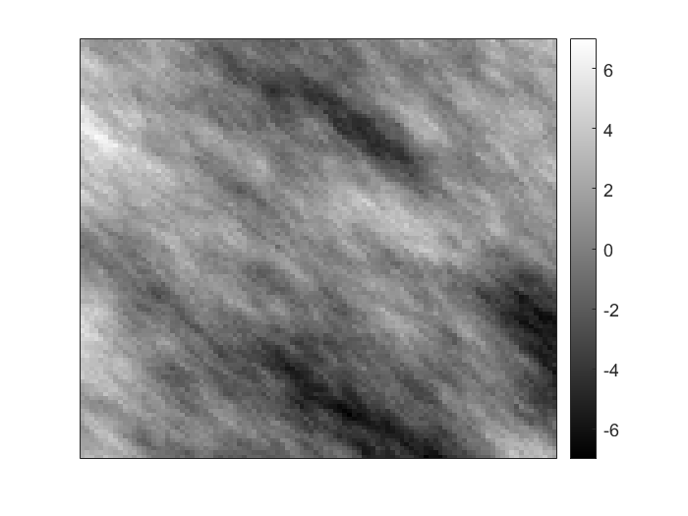
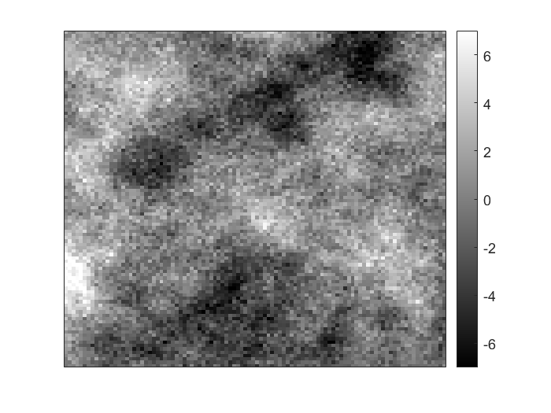
1)
2)
3)
0◦

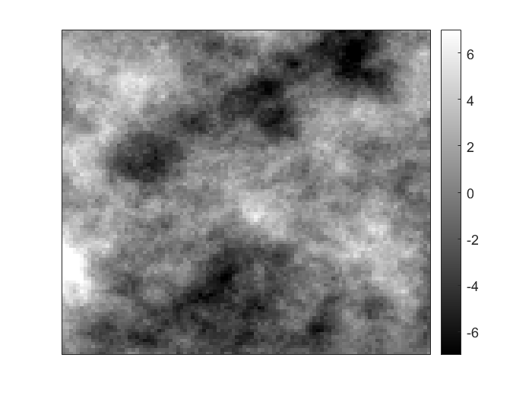
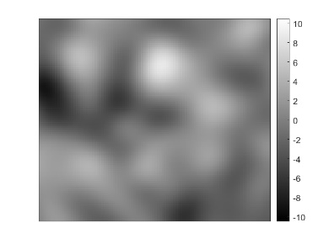
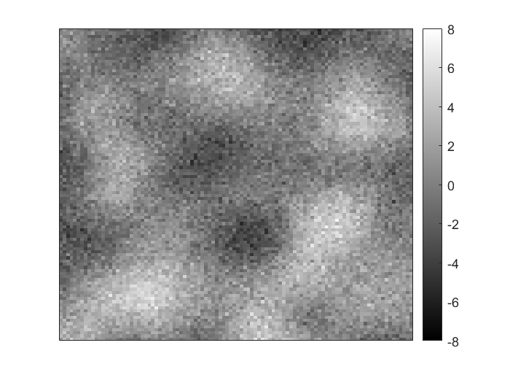
4)
6)
5)

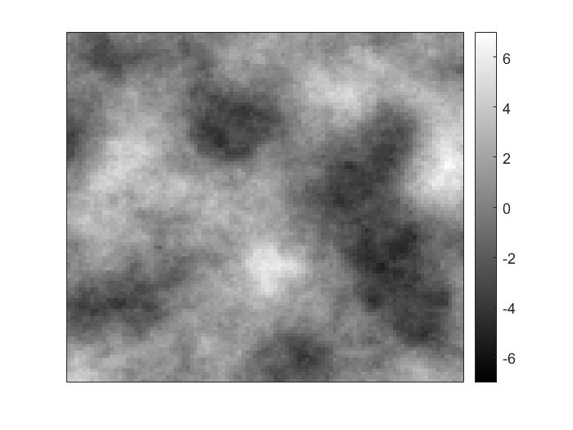
7)
8)
9)

- Identifier un modèle de variogramme théorique selon les indications d’un géoscientifique.
Dans une mine 2D de Cu, un géologue vous mentionne les informations suivantes :
- La moyenne de la différence au carré des teneurs pour des échantillons de taille identique côte à côte est de 4%² ;
- Une variance de 15%² pour la teneur de Cu a été déterminée sur un ensemble d’échantillons couvrant une très grande surface par rapport à la zone d’influence d’un échantillon ;
- Des réseaux fractures sont observées dans la direction 45°. La zone d’influence d’un échantillon dans cette direction est d’environ 120m. Dans la direction perpendiculaire, le géologue suppose que la zone d’influence est trois fois moins importante.
Proposez un modèle de variogramme (type et paramètres) pour ce gisement basé sur les informations du géologue.

- Ajuster un modèle de variogramme théorique à des variogrammes expérimentaux.
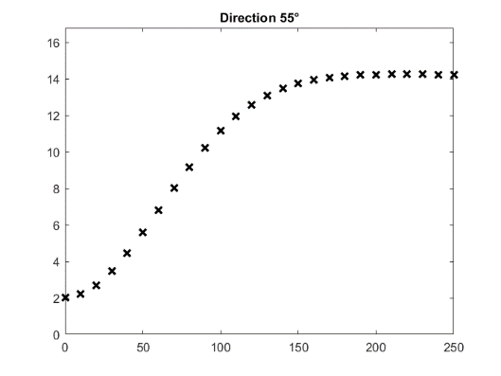
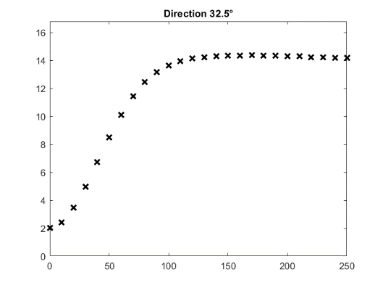
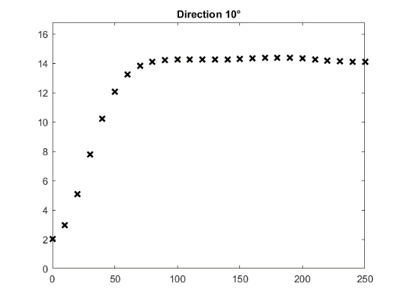
Soit les huit variogrammes expérimentaux suivants. Proposez un ajustement visuel du modèle de variogramme en spécifiant tous les paramètres du modèle.

